" Nie hejtuj ! "
Większość z nas Internet ma w domu,
jednakże po co mamy swoimi słowami szkodzić komu ?
Niech lepiej każdy zajmie się swoją sprawą,
a nie krzywdzenie innych nazywa zabawą !
Po co Ci poniżanie i wyśmiewanie,
obraźliwe teksty, komentarze i szykanowanie ?
Nie lepiej pochwalić kogoś czy też zaciekawić?
A może roześmiać innego i mile rozbawić ?
Pomyślmy razem jaka w tym Internecie siła,
ilu ludzi już ta nienawiść do grobu wrzuciła.
Czyż nie lepiej jego moc wykorzystać pozytywnie,
pomóc na przykład komuś charytatywnie ?
Opinię swoją wyrażać możesz, masz takie prawo,
tylko po co tym ranić kogoś głupawo ?
Pamiętajmy każdy z Nas ma swoje uczucia,
a każde takie słowo pogardliwe boli jak od igły ukłucia.
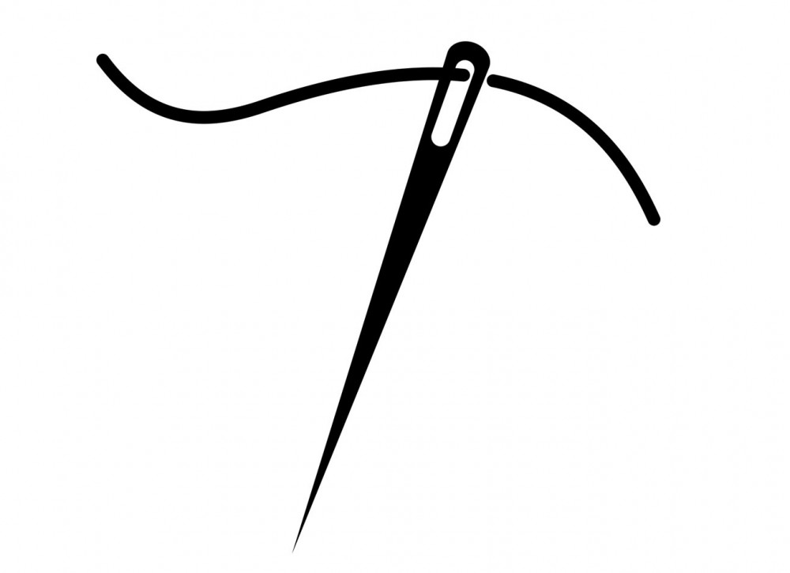
Oszczędźmy sobie wszyscy tego bólu,
lepiej jednoczmy się wszyscy i współpracujmy jak pszczoły w ulu !
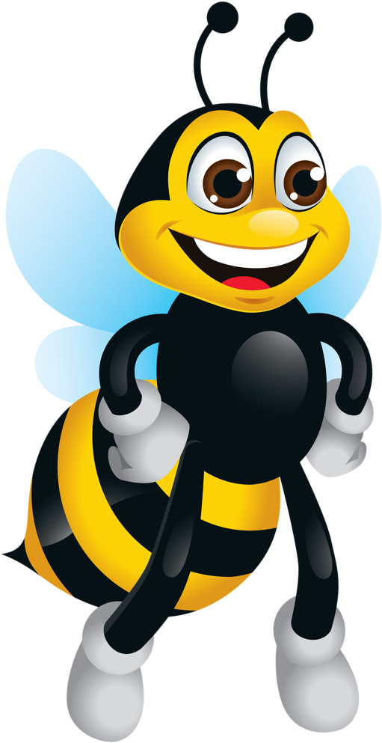
Ile dobra czeka w Internecie na zrealizowanie,
a ile osób czeka na miłe choćby skomentowanie?
Już dziś niech każdy z ludzi się zastanowi,
i dla innej osoby przez Internet coś dobrego zrobi !
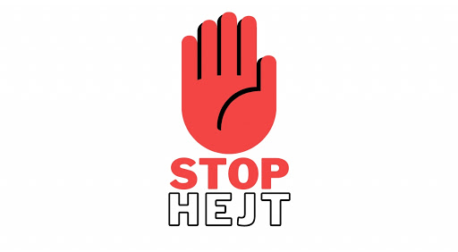
Damy radę to żaden fejk !
Razem zwalczymy ten nienawistny hejt !

